鹤岗市第三中学
2013—2014学年度上学期期中考试
高三物理试卷
考试说明：本试卷分第Ⅰ卷（选择题）第Ⅱ卷（非选择题）两部分，满分100分，考试时间90分钟。
- 答题前，考生先将自己的姓名、准考证号码填写清楚；[来源:学科网]
- 请按照题号顺序在各题目的答题区域内作答，在草稿纸、试题上答题无效。
- 保持卡面清洁，不得折叠，不要弄破、弄皱，不准使用涂改液、刮纸刀。
第Ⅰ卷（共60分）
一、选择题（每题4分，选对不全给2分，共40分。其中第1、2、3、5、6、8题为单选题，第4、7、9、10题为双项选择）
1．物理沿直线以恒定加速度运动，它的位移与时间的关系是$x=\text{24}t−6t^{2}$（x单位是m，t单位是s），则它的速度为零的时刻是
A．2s B．4s C．6s D．8 s
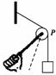
2． 轻杆的一端安装有一个小滑轮P，用手握住杆的另一端支持着悬挂重物的绳子，如图所示。现保持滑轮的位置不变，使杆向下转动一个角度到虚线位置，则下列关于杆对滑轮P的作用力的判断正确的是
A．变大 B．不变 C．变小 D．无法确定
3、一根轻绳的上端悬挂在天花板上，下端挂一灯泡，则：
A.灯泡受的重力和灯泡对绳的拉力是一对平衡力
B.灯泡受的重力和绳对灯泡的拉力是一对作用力和反作用力
C.灯泡对绳的拉力和绳对灯泡的拉力是一对作用力和反作用力
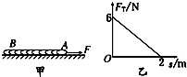
D.绳对天花板的拉力和天花板对绳的拉力是一对平衡力
4、一根质量分布均匀的长绳AB，在水平外力F的作用下，沿光滑水平面做直线运动，如图甲所示．绳内距A端S处的张力F_{T}与S的关系如图乙所示，由图可知（ ）
A．水平外力F=6 N B．绳子的质量m=3 kg
C．绳子的长度l=2 m D．绳子的加速度a=2 m/s²
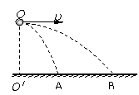
5、如图所示，两个小球从水平地面上方同一点O分别以初速度v₁、v₂水平抛出，落在地面上的位置分别是A、B，O′是O在地面上的竖直投影，且O’A:AB =1:3。若不计空气阻力，则两小球
A．抛出的初速度大小之比为1:4
B．落地速度大小之比为1:3
C．落地速度与水平地面夹角的正切值之比为1:3
D．通过的位移大小之比为$1:\sqrt{3}$
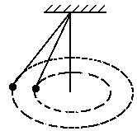
6、长度不同的两根细绳悬于同一点,另一端各系一个质量相同的小球,使他们在同一水平面内作圆锥摆运动,则两个圆锥摆相同的物理量是:
A.周期
B.线速度的大小
C.向心力
D.绳的拉力
7、已知地球质量为M，半径为R，自转周期为T，地球同步卫星质量为m，引力常量为G，有关同步卫星，下列表述正确的是（ ）
A．卫星距地面的高度为$\sqrt{\frac{{\text{GMT}}^{2}}{4π^{2}}}$
B．卫星的运行速度小于第一宇宙速度
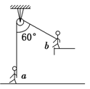
C．卫星运行时受到的向心力大小为$G\frac{\text{Mm}}{R^{2}}$
D．卫星运行的向心加速度小于地球表面的重力加速度
8、如图所示，一根跨越光滑定滑轮的轻绳，两端各有一杂技演员(可视为质点)，a站于地面，b从图示的位置由静止开始向下摆动，运动过程中绳始终处于伸直状态，当演员b摆至最低点时，a刚好对地面无压力，则演员a质量与演员b质量之比为
A．1∶1 B．2∶1 C．3∶1 D．4∶1
9、在验证机械能守恒定律的实验中,要验证的是重锤重力势能的减少等于它动能的增加,以下步骤中仅是实验中的一部分,在这些步骤中多余的或错误的有_________（填代号）。
A.用天平称出重锤的质量。
B.把打点计时器固定在铁架台上,并用导线把它和低压交流电源连接起来。
C.把纸带的一端固定在重锤上,另一端穿过打点计时器的限位孔,把重锤提升到一定的高度。
D.接通电源,释放纸带。
E.用秒表测出重锤下落的时间。
10、在“探究功与物体速度变化的关系”的实验中，下列说法正确的是（ ）
A．为减小实验误差，长木板应水平放置
B．通过增加橡皮筋的条数可以使橡皮筋对小车做的功成整数倍增加
C．小车在橡皮筋拉作用下做匀加速直线运动，当橡皮筋拉恢复原长后小车做匀速运动
D．应选择纸带上点距均匀的一段计算小车的速度
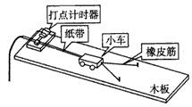
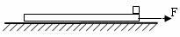

11、如图所示，光滑水平面上静止放着长L=1m，质量为M=3kg的木块（厚度不计），一个质量为m=1kg的小物体放在木板的最右端，m和M之间的动摩擦因数μ=0.1，今对木板施加一水平向右的拉力F，（g取10m/s²）为使小物体不掉下去，F不能超过多少？
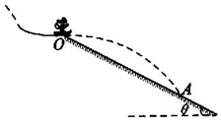
12、如图，跳台滑雪运动员经过一段加速滑行后从O点水平飞出，经过3.0 s落到斜坡上的A点。已知O点是斜坡的起点，斜坡与水平面的夹角＝37°，运动员的质量m＝50 kg。不计空气阻力。（取sin37°＝0.60，cos37°＝0.80;g取10 m/s²）求
（1）A点与O点的距离L;
（2）运动员离开O点时的速度大小;
（3）运动员落到A点时的动能。
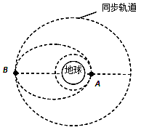
13、发射地球同步卫星时，可认为先将卫星发射至距地面高度为h₁的圆形近地轨道上，在卫星经过A点时点火（喷气发动机工作）实施变轨进入椭圆轨道，椭圆轨道的近地点为A，远地点为B。在卫星沿椭圆轨道运动经过B点再次点火实施变轨，将卫星送入同步轨道（远地点B在同步轨道上），如图所示。两次点火过程都是使卫星沿切向方向加速，并且点火时间很短。已知同步卫星的运动周期为T，地球的半径为R，地球表面重力加速度为g，忽略地球自转的影响。求：
（1）卫星在椭圆形轨道上正常运行时A点的加速度大小；
（2）远地点B距地面的高度。

14、为了研究过山车的原理，某兴趣小组提出了下列设想：取一个与水平方向夹角为37°、长为l = 2.0m的粗糙倾斜轨道AB，通过水平轨道BC与竖直圆轨道相连，出口为水平轨道DE，整个轨道除 AB 段以外都是光滑的。其AB 与BC 轨道以微小圆弧相接，如图所示．一个小物块以初速度v0＝4.0m/s从某一高处水平抛出，到A点时速度方向恰好沿 AB 方向，并沿倾斜轨道滑下．已知物块与倾斜轨道的动摩擦因数 μ = 0.50．（g＝10m/s2、sin37°＝ 0.60、cos37° ＝0.80）

⑴求小物块到达A点时速度。

⑵要使小物块不离开轨道，并从轨道DE滑出，求竖直圆弧轨道的半径应该满足什么条件？

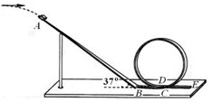
⑶为了让小物块不离开轨道，并且能够滑回倾斜轨道 AB，则竖直圆轨道的半径应该满足什么条件？

鹤岗市第三中学2013—2014学年度上学期期中考试
高三物理答题卡
姓名：________________________  班级：________________________  卷型：      注意事项：  1、 选择题必须使用2B铅笔填涂，修改时用橡皮擦干净；  2、 非选择题必须使用黑色墨水的钢笔或签字笔，在各题目的答题区域内作答，超出答题区域书写的答案无效；  3、 保持答题纸面清洁，不要折叠、不要弄皱。  缺考标记，考生禁填！    | 贴准考证号区
一、选择题（每题4分，选对不全给2分，共40分。其中第1、2、3、5、6、8题为单选题，第4、7、9、10题为双项选择）

1 | 2 | 3 | 4 | 5 |  | 6 | 7[来源:学科网ZXXK] | 8 | 9 | 10
       |        |        |        |        |  |        |        |        |        |       

11、（15分）

12、（15分）

13、（15分）

[来源:学*科*网Z*X*X*K]

14、（15分）

高三物理

[来源:Zxxk.Com]

11、（15分）4N
12、（15分）解析:（1）运动员在竖直方向做自由落体运动，有
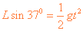
A点与O点的距离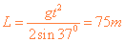
（2）设运动员离开O点的速度为v₀，运动员在水平方向做匀速直线运动，
即
解得：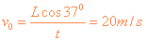
（3）由机械能守恒，取A点为重力势能零点，运动员落到A点时的动能为
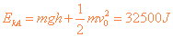
13、（15分）$\frac{R^{2}g}{(R+h_{1})^{2}}$ $\sqrt{\frac{{\text{gR}}^{2}T^{2}}{4π^{2}}}−R$
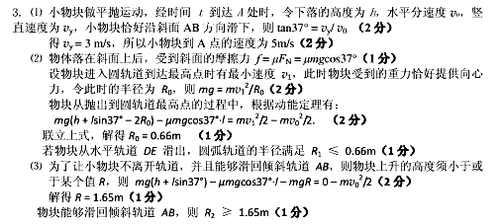
14、（15分）[来源:学科网ZXXK]

